房地产估价报告
- 估价报告编号：
康正评字2021-1-0469-F01HDZC2号

- 估价项目名称：
河南省郑州市金水区南阳路300号商业用房房地产市场价值评估

- 估价委托人：
天津津汇远景贸易有限公司

- 房地产估价机构：
北京康正宏基房地产评估有限公司

- 注册房地产估价师：
吴薇（注册号：1419970001）、郑燚（注册号：1120070131）

- 估价报告出具日期：
2021年8月20日

致估价委托人函
天津津汇远景贸易有限公司：
受贵公司委托，我公司对河南省郑州市金水区南阳路300号商业用房房地产市场价值进行了评估。
估价对象：估价对象为河南省郑州市金水区南阳路300号商业用房房地产，为郑州南阳路阳光新生活购物广场有限公司所有。根据《房屋所有权证》[郑房权证字第0901027691号]，估价对象建筑面积为17349.86平方米，全部为地上1-2层商业用房；根据《国有土地使用证》[郑国用（2009）第0676号]，估价对象国有建设用地使用权面积（以下简称‘土地面积’）18286.6平方米。
估价目的：为估价委托人了解估价对象房地产市场价值提供参考依据。
价值时点：2021年8月13日
价值类型：根据房地产估价规范、国家现行有关标准规定和项目的具体要求，本次评估采用的是市场价值标准。根据《房地产估价基本术语标准》，市场价值是经适当营销后，由熟悉情况、谨慎行事且不受强迫的交易双方，以公平交易方式在价值时点自愿进行交易的金额。
本次估价的“房地产价值”是指在正常市场情况下，在价值时点2021年8月13日，估价对象用途为商业，土地取得方式为作价出资，剩余土地使用年限为22.19年的房地产市场价值。
估价方法：本次评估采用的主估价方法为成本法和收益法。
估价结果：评估专业人员根据估价的目的，按照估价的程序，采用科学的估价方法，在认真分析现有资料的基础上，结合本次评估的特殊要求，通过仔细测算和认真分析各种影响房地产价格的因素， 确定估价对象于价值时点的房地产评估价值，详见估价结果一览表。
估价结果一览表
估价方法  估价对象及结果 |  | 成本法 | 收益法
测算结果 | 总价 | 12347 | 9071
测算结果 | 单价 | 7116 | 5228
评估价值 | 总价 | 10381
评估价值 | 大写 | 壹亿零叁佰捌拾壹万元整
评估价值 | 单价 | 5983
单位：万元、元/平方米（币种：人民币）
特别提示：
1.他项权利状况
（1）抵押权
根据《国有土地使用证》[郑国用（2009）第0676号]、《房屋所有权证》[郑房权证字第0901027691号]复印件及不动产权利人介绍，截至价值时点，估价对象未设定抵押权。
（2）租赁权及其他
根据不动产权利人介绍及评估专业人员实地查勘，截至价值时点，估价对象未设定租赁、地役权等其他他项权利。
2.本次评估设定估价对象房地产权属无争议，未被查封或者以其他形式限制其房地产权利，未设定抵押权等他项权利，不涉及第三方权利义务。
3.本估价结果同时受本估价报告正文中“估价的假设和限制条件”限制。

顺致
商祺
北京康正宏基房地产评估有限公司
法定代表人：
二○二一年八月二十日

目 录
估价师声明 5
估价假设和限制条件 6
估 价 结 果 报 告 9
一、估价委托人 9
二、房地产估价机构 9
三、估价目的 9
四、估价对象 9
五、价值时点 11
六、价值类型 11
七、估价原则 11
八、估价依据 12
九、估价方法 14
十、估价结果 15
十一、参与本次估价工作的评估专业人员 16
十二、实地查勘期 16
十三、估价作业期 16
估 价 技 术 报 告 17
一、估价对象描述与分析 17
（一）实物状况分析 17
（二）权益状况分析 18
（三）区位状况分析 18
二、市场背景描述与分析 19
三、最高最佳利用分析 27
四、估价方法适用性分析 29
五、估价测算过程 32
六、估价结果确定 47
附 件 49
- 《估价委托书》
- 《同意评估函》
- 估价对象所在位置示意图
- 估价对象实地查勘情况和相关照片
- 《国有土地使用证》[郑国用（2009）第0676号]复印件
- 《房屋所有权证》[郑房权证字第0901027691号]复印件
- 《建成年代证明》
- 估价委托人《营业执照（副本）》复印件
- 不动产权利人《营业执照（副本）》复印件
- 房地产估价机构《营业执照（副本）》复印件
- 房地产估价机构估价资质证书复印件
- 评估专业人员执业证书复印件

估价师声明

注册房地产估价师郑重声明：

（一）注册房地产估价师在本估价报告中对事实的说明是真实的和准确的，没有虚假记载、误导性陈述和重大遗漏。

（二）本估价报告中的分析、意见和结论是注册房地产估价师独立、客观、公正的专业分析、意见和结论，但受到本估价报告中已说明的估价假设和限制条件的限制。

（三）注册房地产估价师与估价报告中的估价对象没有现实或潜在的利益，与估价委托人及估价利害关系人没有利害关系，也对本估价报告中的估价对象、估价委托人及估价利害关系人没有偏见。

（四）注册房地产估价师依照中华人民共和国国家标准《房地产估价规范》及《房地产估价基本术语标准》，以及相关房地产估价专项标准进行估价工作，撰写本估价报告。

估价假设和限制条件

（一）本次估价的一般假设
1.在价值时点的房地产市场为公开、平等、自愿的交易市场。
2.本估价报告的估价结果为正常条件下的公开市场价值，房地产交易需要买卖双方在了解足够的市场信息，拥有足够的谈判时间，经过谨慎的考虑和对房地产市场进行合理预期，并具体考虑买卖双方的偏好等条件下方能实现。对于房地产市场的波动及快速变现等特殊交易因素可能导致房地产价格有较大幅度的变化，本估价报告未考虑这种变化对估价对象价值产生的影响。
3.本次评估设定估价对象的国有建设用地使用权和建筑物所有权均为合法方式取得，并支付相关税费，估价对象房地产权属无争议，未被查封或者以其他形式限制其房地产权利，未设定抵押权等他项权利，不涉及第三方权利义务，估价对象能够正常上市交易。
4.评估专业人员已对不动产权利人所提供的、本估价报告所依据的估价对象的权属以及其他相关资料进行了检查，无理由怀疑其合法性、真实性、准确性和完整性。本次评估设定不动产权利人提供的资料合法、属实，并且提供了与本次评估有关的所有资料，没有保留及隐瞒。
5.估价对象建筑面积以《房屋所有权证》[郑房权证字第0901027691号]上载明的为依据；估价对象土地面积以《国有土地使用证》[郑国用（2009）第0676号]上载明的为依据。
6.评估专业人员对估价对象及其周边环境进行了一般性查勘，并对房屋安全以及环境污染等影响估价对象价值的重大因素给予了关注，在无理由怀疑估价对象存在隐患且无相应的专业机构进行鉴定、检测的情况下，设定估价对象能够正常安全使用。
7.任何有关估价对象的运作方式、程序符合国家、地方的有关法律、法规。
8.本次估价结果未考虑国家宏观政策发生重大变化以及遇有自然力和其他不可抗力对估价结果的影响。
9.估价结果未考虑估价对象及其运营企业已承担的债务、或有债务及经营决策失误或市场运作失当对其价值的影响。

（二）特殊事项假设前提
1.未定事项假设
无
2.背离事实假设
无
3.不相一致假设
（1）根据《估价委托书》价值时点为2021年8月13日，评估专业人员实地查勘日为2021年8月20日。根据不动产权利人介绍，估价对象于上述两时点的实物状况无变化。考虑到两时点距离较近，本次评估设定估价对象于价值时点及评估专业人员实地查勘日的实物状况无变化。
（2）估价对象《国有土地使用证》[郑国用（2009）第0676号]与《房屋所有权证》[郑房权证字第0901027691号]对估价对象的坐落描述不一致。根据估价委托人介绍及评估专业人员实地查勘并核对上述权证中所附附图等资料，两证证载坐落实际为同一地址。本次评估估价对象坐落以《房屋所有权证》[郑房权证字第0901027691号]所载坐落为准。
4.依据不足假设
（1）截至价值时点，不动产权利人未能提供《国有土地使用证》[郑国用（2009）第0676号]、《房屋所有权证》[郑房权证字第0901027691号]原件供评估专业人员核对，且评估专业人员进行了尽职调查，难以获取该资料。本次评估以不动产权利人提供的《国有土地使用证》[郑国用（2009）第0676号]、《房屋所有权证》[郑房权证字第0901027691号]复印件与原件一致为估价的假设前提。
（2）估价对象《房屋所有权证》[郑房权证字第0901027691号]中未对其建成年代进行标注，根据不动产权利人出具的《建成年代证明》，本次评估设定估价对象所在物业建成于2005年。

（三）估价报告使用限制
1.使用范围：本估价报告只能由估价报告载明的报告使用者使用，且只能用于本报告载明的唯一估价目的和用途。
2.估价委托人或者本估价报告使用人应按照法律规定和估价报告载明的使用范围使用本估价报告。估价委托人或者估价报告使用人违反前述规定使用本估价报告的，估价机构和评估专业人员不承担责任。
3.除估价委托人、估价委托合同中约定的其他估价报告使用人和法律、行政法规规定的估价报告使用人之外，其他任何机构和个人不能成为估价报告的使用人。
4.未经本估价机构书面同意，本估价报告的全部或任何一部分均不得向估价委托人、报告使用者、报告审查部门之外的单位和个人提供，也不得以任何形式公开发表。
5.估价报告使用人应当正确理解估价结论。估价结论不等同于估价对象可实现价格，估价结论不应当被认为是对估价对象可实现价格的保证。
6.本估价报告评估目的是为估价委托人了解估价对象房地产市场价值提供参考依据，不做其他评估目的之用。如果估价对象的评估条件或目的发生变化，需重新进行评估。
7.本估价报告估价结果为价值时点下估价对象土地在现状规划条件、建筑物在现状成新度下的房地产正常市场价值，如估价对象用途、建筑面积或建筑物使用状况发生变化，估价结果需要做相应的调整直至重新评估。
8.不动产权利人应对其提供的权属证明以及其他资料的真实性、完整性和合法性负责。如因资料失实或资料提供人有所隐匿而导致估价结果失真，估价机构不承担相应的责任。
9.本估价报告中数据全部采用电算化连续计算得出，由于在报告中计算的数据均按四舍五入保留两位小数或取整，故可能出现个别等式左右不完全相等的情况，但不影响计算结果及最终评估结论的准确性。
10.本估价报告在估价机构盖章和注册房地产估价师签字或签章的条件下有效。
11.本估价报告使用期限自2021年8月20日起计算壹年。
12.本估价报告由北京康正宏基房地产评估有限公司负责解释。

估价结果报告

一、估价委托人
本次评估估价委托人为天津津汇远景贸易有限公司，非估价对象的不动产权利人。
单位名称：天津津汇远景贸易有限公司
住所：天津经济技术开发区信环西路19号泰达服务外包产业园8号楼8101-54号
法定代表人姓名：吴东明
联系人：柴林涛
联系电话：15210904818

二、房地产估价机构
受托机构：北京康正宏基房地产评估有限公司
备案等级：一级
备案证书编号：建房估备字[2013第]081号
有效期限：2019年9月17日至2022年9月16日
注册地址：北京市丰台区芳城园一区16号楼2层2门配套公建01
法定代表人：齐宏
联 系 人：解国明
联系电话：010-82253558-104

三、估价目的
为估价委托人了解估价对象房地产市场价值提供参考依据。

四、估价对象
（一）估价对象范围
本次评估估价对象为河南省郑州市金水区南阳路300号商业用房房地产。估价对象范围为其房屋所有权及国有建设用地使用权，不包含动产、债权债务、特许经营权等其他财产或权益。
（二）估价对象基本状况
估价对象位于河南省郑州市金水区南阳路300号，为郑州南阳路阳光新生活购物广场有限公司所有的商业项目。估价对象建筑面积17349.86平方米，用途为商业。
（三）土地基本状况
1.根据《国有土地使用证》[郑国用（2009）第0676号]，估价对象土地为国有土地，土地所有权归国家所有；郑州南阳路阳光新生活购物广场有限公司拥有估价对象国有建设用地使用权，土地取得方式为作价出资，土地用途为商业，土地使用权终止日期为2043年10月17日。截至价值时点，剩余土地使用年限为22.19年。
2.估价对象土地面积为18286.6平方米，地上容积率为0.95。估价对象现状已按规划要求完成开发建设，无特别规划限制条件。
3.估价对象用地四至：
证载四至：东至南阳路、南至河南移动通信有限责任公司、西至郑州市商业储运公司、北至空地；
现状四至：东至南阳路、南至中亨花园、西至物流中心、北至合力大厦。
4.估价对象用地呈近似规则形状，场地地势较平坦。
5.基础设施状况：
估价对象现状市政基础设施完备，达“五通”（即通路、通电、通讯、通上水、通下水）。
（四）建筑物基本状况
估价对象位于河南省郑州市金水区南阳路300号，为商业项目。整个项目总占地18286.6平方米，建筑规模17349.86平方米。估价对象建筑物为一幢2层商业楼，钢混结构，于2005年建成并交付使用。该项目提供闭路监控、电子巡更、智能停车管理系统等，设有中央空调系统。
根据评估专业人员实地查勘，估价对象目前空置，现状内部为普通装修，房屋维护情况良好。

五、价值时点
本次评估价值时点为2021年8月13日，非评估专业人员实地查勘之日。本次评估价值时点依据估价委托人出具的《估价委托书》设定。

六、价值类型
根据房地产估价规范、国家现行有关标准规定和项目的具体要求，本次评估采用的是市场价值标准。根据《房地产估价基本术语标准》，市场价值是经适当营销后，由熟悉情况、谨慎行事且不受强迫的交易双方，以公平交易方式在价值时点自愿进行交易的金额。
本次估价的“房地产价值”是指在正常市场情况下，在价值时点2021年8月13日，估价对象用途为商业，土地取得方式为作价出资，剩余土地使用年限为22.19年的房地产市场价值。

七、估价原则
我们在本次估价时遵循了以下原则：
（一）独立、客观、公正原则
独立、客观、公正原则要求评估专业人员站在中立的立场上，评估出对各方当事人来说均是公平合理的价格。独立、客观、公正原则是房地产估价的基本原则，也是房地产市场价值估价中的最高行为准则。
（二）合法原则
房地产估价遵循合法原则，应当以估价对象的合法产权、合法使用、合法交易为前提进行。
估价对象在价值时点具有合法的产权且用途合法。估价对象已取得《国有土地使用证》、《房屋所有权证》。
（三）最高最佳利用原则
由于房地产具有用途的多样性，不同的利用方式能为权利人带来不同的收益，且房地产权利人都期望从其占有的房地产上获得更多的收益，并以能满足这一目的为确定房地产利用方式的依据。所以，最高最佳利用是在法律上可行、技术上可能、经济上可行，经过充分合理的论证，能使估价对象价值达到最大、最可能的使用。估价对象已取得《国有土地使用证》、《房屋所有权证》，用途为商业，符合最高最佳利用原则。
（四）替代原则
替代原则的理论依据是同一市场上相同物品具有相同市场价值的经济学原理。替代原则是保证房地产估价能够通过运用市场资料进行和完成的重要理论前提：只有承认同一市场上相同物品具有相同的市场价值，才有可能根据市场资料对估价对象进行估价。
替代原则也反映了房地产估价的基本原理和最一般的估价过程：房地产估价所要确定的估价结论是估价对象的客观合理价值。对于房地产交易目的而言，该客观合理价值应当是在公开市场上最可能形成或者成立的价格，房地产估价就是参照公开市场上足够数量的类似房地产的近期成交价格来确定估价对象的客观合理价值的。
（五）价值时点原则
估价结论首先具有很强的时间相关性，这主要是考虑到资金的时间价值，在不同的时间点上发生的现金流量对其价值影响是不同的。所以，在房地产估价时统一规定：如果一些款项的发生时点与价值时点不一致，应当折算为价值时点的现值。
估价结论同时具有很强的时效性，这主要是考虑到房地产市场价格的波动性，同一估价对象在不同时点会具有不同的市场价格。所以强调：估价结果是估价对象在价值时点的价值体现，不能将估价结果作为估价对象在其他时点的价值。

八、估价依据
（一）有关的法律、法规及技术标准文件
- 《中华人民共和国土地管理法》（1986年6月25日第六届全国人民代表大会常务委员会第十六次会议通过，中华人民共和国主席令第41号公布，1987年1月1日起施行；1988年12月29日第七届全国人民代表大会常务委员会第五次会议第一次修正通过，自1988年12月29日起施行；1998年8月29日第九届全国人民代表大会常务委员会第四次会议修订通过，中华人民共和国主席令第8号公布，自1999年1月1日起施行；2004年8月28日第十届全国人民代表大会常务委员会第十一次会议第二次修正通过，中华人民共和国主席令第28号公布，自公布起日起施行；2019年8月26日第十三届全国人民代表大会常务委员会第十二次会议第三次修正通过，自2020年1月1日起施行）
- 《中华人民共和国城市房地产管理法》（1994年7月5日第八届全国人民代表大会常务委员会第八次会议通过，中华人民共和国主席令第29号公布，自1995年1月1日起施行；2007年8月30日第十届全国人民代表大会常务委员会第二十九次会议通过第一次修正通过，中华人民共和国主席令第72号公布，自公布之日起施行；2009年8月27日第十一届全国人民代表大会常务委员会第十次会议第二次修正通过，中华人民共和国主席令第18号公布，自公布之日起施行；2019年8月26日第十三届全国人大常委会第十二次会议通过第三次修正，自2020年1月1日起施行）
- 《中华人民共和国城乡规划法》（2007 年 10 月 28 日第十届全国人民代表大会常务委员会第三十次会议通过，中华人民共和国主席令第74号，自公布之日起施行；根据 2015 年 4 月 24 日第十二届全国人民代表大会常务委员会第十四次会议通过第一次修正，中华人民共和国主席令第23号公布，自公布之日起施行；根据2019年4月23日第十三届全国人民代表大会常务委员会第十次会议通过第二次修正，自公布之日起施行）
- 《中华人民共和国资产评估法》（2016年7月2日第十二届全国人民代表大会常务委员会第二十一次会议通过，2016年3月16日中华人民共和国主席令第46号公布，自2016年12月1日起施行）
- 《中华人民共和国民法典》（2020年5月28日第十三届全国人大三次会议表决通过，自2021年1月1日起施行）
- 《中华人民共和国城镇国有土地使用权出让和转让暂行条例》（1990年5月19日中华人民共和国国务院令第55号发布，自发布之日起施行）
- 《中华人民共和国土地管理法实施条例》（1998年12月24日国务院第12次常务会议通过 ，1998年12月27日中华人民共和国国务院令第256号发布，自1999年1月1日起施行；2010年12月29日国务院第138次常务会议第一次修正通过，2011年1月8日中华人民共和国国务院令第588号发布，自发布之日起施行；2014年7月9日国务院第54次常务会议第二次修正通过，中华人民共和国国务院令第653号公布，自公布之日起施行）
- 《土地利用现状分类》[GB/T 21010—2017]
- 《房地产估价规范》[GB/T 50291-2015]
- 《房地产估价基本术语标准》[GB/T 50899-2013]
（二）估价委托人提供的资料
- 《估价委托书》
- 估价委托人《营业执照（副本）》复印件
（三）不动产权利人提供的资料
- 《同意评估函》
- 《国有土地使用证》[郑国用（2009）第0676号]复印件
- 《房屋所有权证》[郑房权证字第0901027691号]复印件
- 《建成年代证明》
- 不动产权利人《营业执照（副本）》复印件
（四）评估专业人员实地查勘的有关资料
（五）房地产估价机构估价资质证书

九、估价方法
由于本次评估是为估价委托人了解估价对象房地产市场价值提供参考依据，因此我们在认真分析研究估价对象的相关资料，并通过对邻近地区同类物业调查的基础上，根据《房地产估价规范》（GB/T 50291-2015）的估价程序，选用成本法和收益法为主方法进行估价。
估价方法简述如下：
成本法：成本法是测算估价对象在价值时点的重置成本或重建成本和折旧，将重置成本或重建成本减去折旧得到估价对象价值或价格的方法。新近开发完成的房地产、可以假设重新开发的现有房地产、正在开发的房地产、计划开发的房地产，均可采用成本法进行估价。对很少发生交易而限制了比较法运用，又没有经济收入或没有潜在经济收入而限制了收益法运用的房地产通常也适用成本法进行估价。
收益法：收益法是预测估价对象的未来收益，利用报酬率或资本化率、收益乘数将未来收益转换为价值得到估价价值或价格的方法。收益法适用于估价对象或其同类房地产通常有租金等经济收入的收益性房地产。

十、估价结果
评估专业人员根据估价的目的，按照估价的程序，采用科学的估价方法，在认真分析现有资料的基础上，结合本次评估的特殊要求，通过仔细测算和认真分析各种影响房地产价格的因素，确定估价对象在价值时点的房地产评估价值，详见估价结果一览表（币种:人民币）。
估价结果一览表
估价方法  估价对象及结果 |  | 成本法 | 收益法
测算结果 | 总价 | 12347 | 9071
测算结果 | 单价 | 7116 | 5228
评估价值 | 总价 | 10381
评估价值 | 大写 | 壹亿零叁佰捌拾壹万元整
评估价值 | 单价 | 5983
单位：万元、元/平方米（币种：人民币）

十一、参与本次估价工作的评估专业人员
注册房地产估价师
姓名 | 注册号 | 签名 | 签名日期
吴薇 | 1419970001 |  | 年 月 日
郑燚 | 1120070131 |  | 年 月 日
其他评估专业人员
姓名 | 相关资格或职称 | 签名 | 签名日期
解国明 | —— |  | 年 月 日

十二、实地查勘期
2021年8月20日

十三、估价作业期
2021年8月13日至2021年8月20日

估价技术报告

一、估价对象描述与分析

（一）实物状况分析
1.土地实物状况
（1）土地面积：根据《国有土地使用证》[郑国用（2009）第0676号]， 估价对象土地面积为18286.6平方米。
（2）土地利用状况：估价对象为商业项目，项目现状已完成开发建设。项目用地呈近似规则形状，场地地势较平坦，水文状况良好，工程地质条件良好，无不良地质现象。估价对象地上容积率为0.95。项目临街宽度约为95米，临街深度约为192米，宽度及深度比例较适宜。综上，该项目土地利用程度较好。
（3）土地开发程度：估价对象现状市政基础设施达“五通”（即通路、通电、通讯、通上水、通下水），保障程度较高。
2.建筑物实物状况
估价对象位于河南省郑州市金水区南阳路300号，为商业项目。整个项目总占地18286.6平方米，建筑规模17349.86平方米。估价对象建筑物为一幢2层商业楼，钢混结构，于2005年建成并交付使用，交付标准为公共部分普通装修，商业用房毛坯交付。该项目提供闭路监控、电子巡更、智能停车管理系统等，设有中央空调系统。
根据评估专业人员实地查勘，估价对象目前空置，现状内部为普通装修，顶部为涂料，墙面为涂料，地面为地砖，外墙面为墙砖。估价对象地面、墙面平整；门窗开启关闭灵活；墙面、顶棚面层涂料完好，设备、管道通畅，水卫、电照设备完好，维护情况良好。结合估价对象的建成年代、建筑结构，采用直线折旧法计算估价对象成新率：
成新率＝1-（1-残值率）×已经使用年限÷经济耐用年限＝1-（1-0%）×（2021-2005）÷60＝73%

（二）权益状况分析
1.土地状况
估价对象土地为国有土地，土地所有权归国家所有；根据《国有土地使用证》[郑国用（2009）第0676号]，郑州南阳路阳光新生活购物广场有限公司拥有估价对象国有建设用地使用权，土地取得方式为作价出资，土地用途为商业，土地使用权终止日期为2043年10月17日，剩余土地使用年限为22.19年。
2.建筑物状况
根据《房屋所有权证》[郑房权证字第0901027691号]，估价对象建筑物权属合法、清晰，且为郑州南阳路阳光新生活购物广场有限公司所有。
3.他项权利设置
（1）抵押权
根据《国有土地使用证》[郑国用（2009）第0676号]、《房屋所有权证》[郑房权证字第0901027691号]复印件及不动产权利人介绍，截至价值时点，估价对象未设定抵押权。本次评估设定估价对象不存在抵押权。
（2）租赁权及其他
根据不动产权利人介绍，截至价值时点，估价对象未设定租赁、地役权等其他他项权利。本次评估设定估价对象不存在租赁、地役权等其他他项权利。

（三）区位状况分析
1.位置状况
估价对象位于河南省郑州市金水区，估价对象东北距郑州大学北校区约1.4公里，西距京广快速路约1公里，距金水区政府约3.2公里。综上分析，估价对象地理位置条件好。
2.商业繁华度
估价对象周边有丰业广场、千盛生活广场等购物场所，人流量一般，商业氛围一般，综合评价商业繁华度一般。
3.交通状况
估价对象位于金水区南阳路，紧邻城市次干道——南阳路，周边路网密集，行车出入较便捷，且项目及周边道路均设有停车场位，停车较便捷。周边1公里范围内有8路、41路、78路等多条公交线路及地铁3、5号线，公交便捷度较好。综上分析，估价对象所在区位整体交通便捷度较好。
4.环境状况
估价对象周边约2公里范围内有郑州市人民公园，有一定数量大型绿化，自然环境较好；周边有郑州大学，人文环境较好。综上分析，估价对象环境状况较好。
5.外部配套设施状况
估价对象所处区域目前已拥有完善的基础设施配套保障，区内大部分区域基础设施配套目前可达到“七通”（通路、通电、通讯、通上水、通下水、通燃气、通热）条件，且保证程度较高。
周边2公里内的公共服务配套设施较为齐备，有购物场所（丰业广场等）、医院（郑州人民医院等）、银行（中国农业银行等）、学校（金水区黄河路第二小学等）、餐饮等公共服务配套设施。
综上，估价对象地理位置条件好，商业繁华度一般，交通便捷度较好，环境状况较好，公共服务配套设施较齐备。总体评价影响估价对象的区位状况条件较好。

二、市场背景描述与分析
（一）类似房地产市场状况
1.宏观环境
2021年上半年，郑州全市实现生产总值6314.9亿元，同比增长12.5%，高于河南省2.3个百分点，低于全国0.2个百分点；两年平均增长6%，高于全国、河南省0.7个、1.2个百分点。分产业看，第一产业增加值71.6亿元，同比增长6.4%，均低于全国、河南省1.4个百分点；两年平均增长1%，低于全国、河南省3.3个、1个百分点。第二产业增加值2486.1亿元，同比增长12.5%，低于全国2.3个百分点、高于河南省4.4个百分点；两年平均增长6.2%，分别高于全国、河南省0.1个、2.3个百分点。第三产业增加值3757.2亿元，同比增长12.6%，高于全国、河南省0.8个、0.2个百分点；两年平均增长5.8%，高于全国0.9个百分点、低于河南省0.2个百分点。
上半年，郑州市固定资产投资同比增长10.1%，高于河南省2.3个、低于全国2.5个百分点。两年平均增长6.6%，分别高于全国、河南省2.2个、1.4个百分点。分产业看，第一产业投资同比下降2.7%，第二产业投资同比增长18.6%，第三产业投资同比增长9%；分领域看，民间投资增长5.9%，基础设施投资增长28.6%，工业投资增长18%，房地产开发投资增长1.2%。全市商品房销售面积1450万平方米，增长11.2%。
2021年上半年，郑州市上下扎实巩固拓展疫情防控和经济社会发展成果，深入践行新发展理念，扩投资、促消费、稳工业，经济运行稳定恢复、稳中向好，主要经济指标增速两年平均增速整体加快，郑州市经济整体呈现稳中提质、稳中加固态势。
2.土地市场（2021年上半年）
2021年1-6月，郑州市以住宅用地成交为主，占比88.5%，其次，商办用地成交占比11.5%。
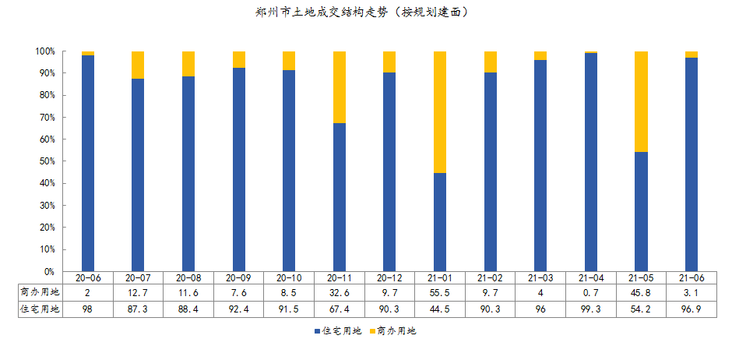
2021年1-6月，郑州市共成交各类用地160宗，共计1901.27万㎡，同比减少13.54%。其中，成交住宅用地109宗，共计1384.76万㎡，同比减少15.12%；商办用地20宗，共计179.87万㎡，同比增长3.17%。2021年6月，郑州市累计成交各类用地69宗，共计945.9万㎡，环比增长829.2%，同比增长56.24%。其中，成交住宅用地54宗，共计794.86万㎡，环比增长1818.12%，同比增长43.72%；商办用地6宗，共计25.36万㎡，环比减少27.56%，同比增长122.4%。
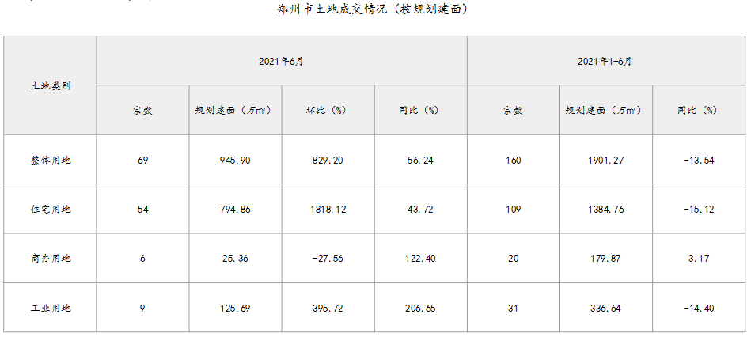
2021年1-6月，郑州市共推出各类用地196宗，共计2081.04万㎡，同比减少13.9%。其中，推出住宅用地135宗，共计1582.4万㎡，同比减少2.57%；商办用地27宗，共计135.71万㎡，同比减少51.91%。2021年6月，郑州市累计推出各类用地33宗，共计228.15万㎡，环比减少75.58%，同比减少56.92%。其中，推出住宅用地15宗，共计117.5万㎡，环比减少84.85%，同比减少74.65%；商办用地12宗，共计50.94万㎡，环比增长52.6%，同比增长172.3%。
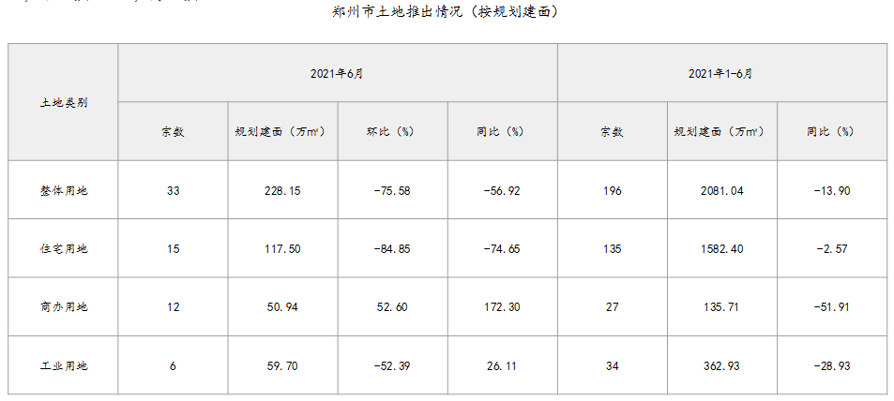
2021年1-6月，郑州市共推出土地规划建面2133.15万㎡，成交1960.50万㎡，成交楼面均价3694元/㎡。
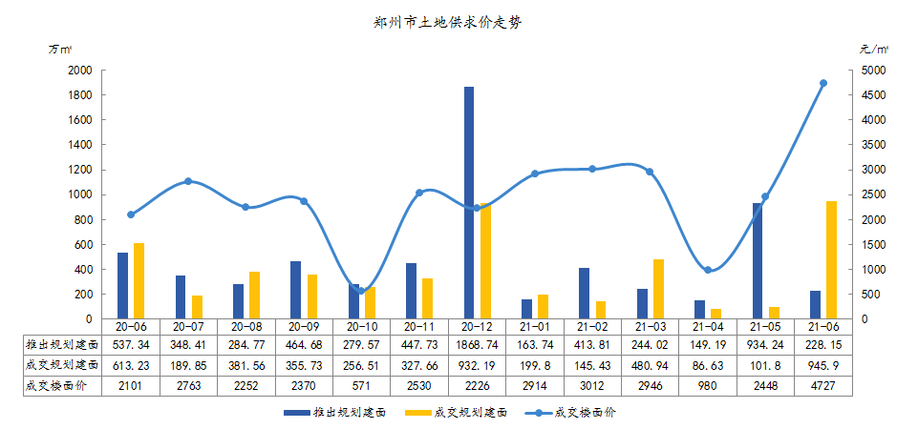
2021年1-6月，郑州市成交土地出让金达724.38亿元，平均溢价率为8.4%。
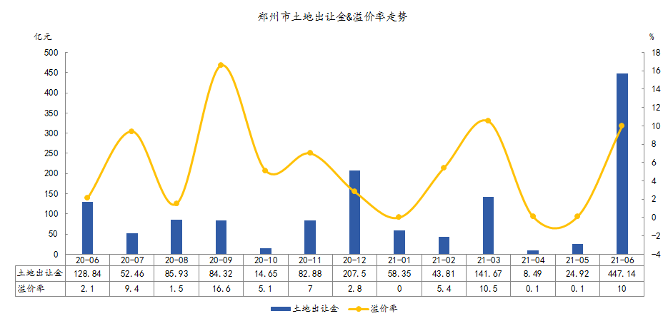
2021年1-6月，郑州市共推出商办类土地规划建面135.71万㎡，成交179.87万㎡，成交楼面均价2732元/㎡。
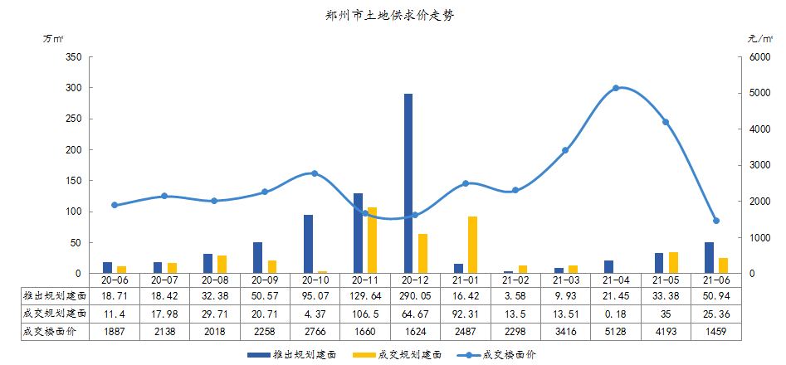

3.房地产市场供需情况（2020年上半年）
2021年1-6月，郑州市商品住宅新增供应549.49万㎡，环比下降24.84%。2021年6月，郑州市商品住宅新增供应240.57万㎡，环比上升114.5%，同比上升68.4%。
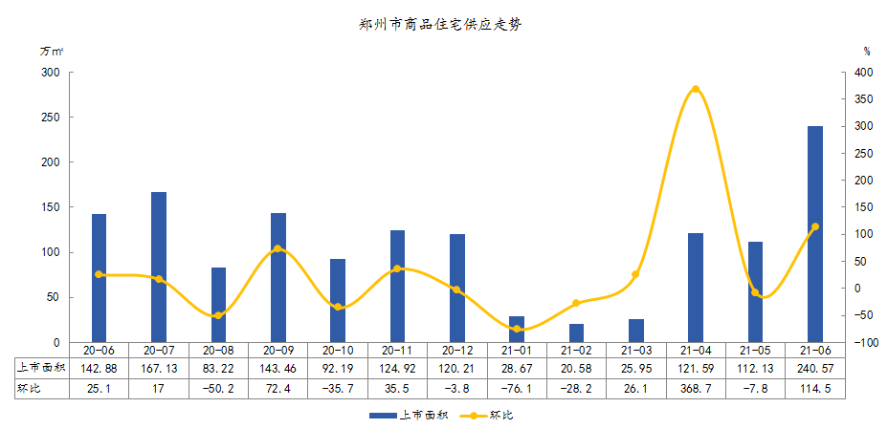
2021年1-6月，郑州市商品住宅成交均价为14771元/㎡，环比下降2.16%；成交面积为799.55万㎡，环比上升26.03%。2021年6月，郑州市商品住宅成交均价为12886元/㎡，环比下降18.9%，同比下降13.4%；成交面积为191.87万㎡，环比上升51.1%，同比上升102.6%。
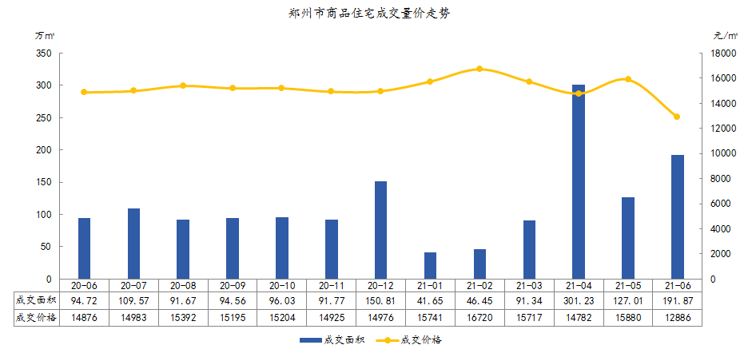
2021年1-6月，郑州市写字楼成交均价为11482元/㎡，环比上涨1.52%，成交41.75万㎡，新批上市73.65万㎡。2021年6月，郑州市写字楼成交均价为11069元/㎡，环比上涨7.2%，同比下降3.5%，成交9.86万㎡，新批上市39.37万㎡，市场供过于求。
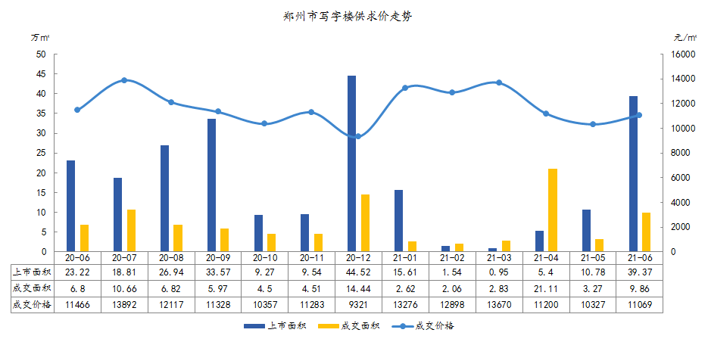
2021年1-6月，郑州市商业用房成交均价为15284元/㎡，环比下降1.94%，成交40.29万㎡，新批上市48.18万㎡。2021年6月，郑州市商业用房成交均价为13456元/㎡，环比下降8.9%，同比下降17.8%，成交10.53万㎡，新批上市24.77万㎡，市场供过于求。
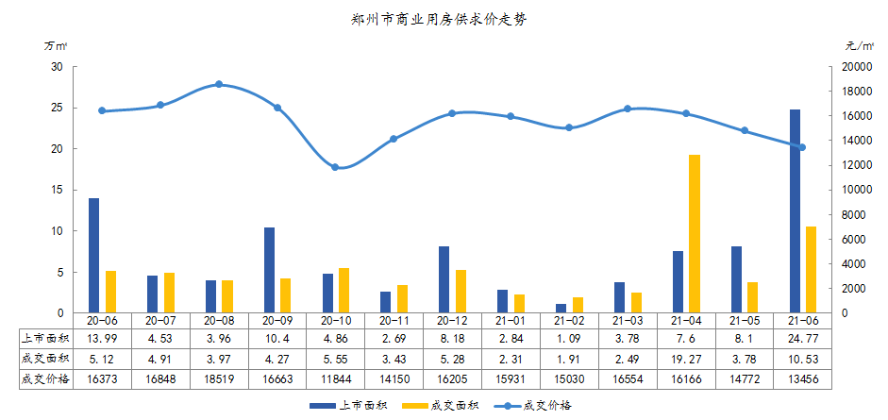
4.产业政策情况
（1）2021年2月18日，郑州市人民政府办公厅发布关于印发郑州市土地出让管理工作实施细则(试行)的通知。细则明确，基准地价更新工作每三年组织一次；全市年度住宅用地价格变化幅度控制在5%以内。细则涉及，市住房保障部门应在土地评估前出具住宅用地的土地出让前置条件，明确合理销售参考房价（毛坯房价格和装修价格），可按周边实际销售价格的10%浮动确定；地价评估时采用剩余法的合理利润值原则上应控制为10%。销售参考房价随土地出让公告一并公示，土地出让成交后在《国有建设用地使用权出让合同》中进行约定。2021年在郑东新区、郑州经开区、郑州高新区，以及市内五区非城改项目储备用地先行试用。
（2）2021年2月26日，自然资源部宣布，将对全国22个重点城市住宅用地供应实行“两集中”新政，一是集中发布出让公告，且今年发布住宅用地公告不能超过3次；二是集中组织出让活动。重点22城包括北上广深4个一线城市和郑州、南京、杭州等18个二线城市。同月，郑州发布紧急通知，收回航空港区、郑东新区、经开区、高新区、上街区的住宅用地公告发布权，由市局统一组织发布实施。6月3日，首场集中土拍结果已揭晓，49宗地，收金414亿，整体溢价率约11%，在22城处于中等水平。根据供应计划安排，本年度住宅用地第二次、第三次集中出让时间预计为7月、10月。
（3）2021年3月8日，郑州住房公积金管理中心发布《郑州住房公积金管理中心关于征求住房公积金个人住房贷款政策调整意见和建议的通知》。除适当延长申请公积金贷款的缴存时限以外，调整内容还包括，结合郑州不同区域的住房价格，按市区（含市内五区、郑东新区、高新技术开发区、经济技术开发区）和非市区分别设定最高公积金贷款限额。通知还提出，按照缴存和购房情况设定最高贷款比例（贷款金额占房产总价比例）。首次使用公积金贷款购买家庭首套住房的，最高贷款比例设定为70%；异地贷款及其他情况最高贷款比例设定为40%。同时，限制个人征信严重不良的申请人办理公积金贷款。
（4）2021年4月12日，郑州住房公积金管理中心发布关于进一步加强住房公积金缴存和贷款管理有关事项的通知，要求严格规范住房公积金缴存管理、严格审核住房公积金贷款申请、严厉惩处住房公积金违规行为。通知要求，住房公积金缴存单位应当按照法规政策规定，逐月、按时、连续、足额为本单位在职职工缴存住房公积金，不得为无劳务关系或合法代理关系的职工代开、虚开住房公积金账户，不得采取提供虚假材料、欺骗等手段修改职工账户信息，不得采取弄虚作假等手段代办住房公积金业务。
5.可预见未来
基于疫情对经济影响存在不确定性，尤其是国外经济复苏的不确定性，在全球经济一体化的背景下，对中国的一些产业造成影响，比如外贸出口等等，可能会影响消费信心。因此，走势上很可能和2020年一样，成交高点是在上半年产生。预计新房成交量和去年相仿，成交均价趋于稳定。
（二）估价对象所在区域相应用途房地产市场状况
估价对象位于河南省郑州市金水区南阳路300号，金水区，隶属河南省郑州市，位于郑州市区东北部，东临郑东新区，南连管城回族区、二七区，西接中原区，北靠惠济区。介于东经113°40' ~ 113°47'，北纬30°50' ~ 34°57'之间。东西最大距离22.9千米，南北最大距离17.2千米，总面积136.66平方千米。根据第七次人口普查数据，截至2020年11月1日零时，金水区常住人口为1617541人。金水区2021年上半年GDP突破900亿元，具体值为948.5亿元，位居郑州市第一位。相比2020年同期增量为107.3亿元，名义增长速度12.76%，比郑州市增速平均值低了2.91个百分点。同时，金水区域交通便捷，路网密集，区内有京广快速路、北三环、中州大道、连霍高速，有地铁1、3、4、5号线，行车出入便捷。目前金水区商业市场整体供大于求，区域内商业市场一般，购买人群多为投资人群，区域内商业用房多为住宅底商。区域内1层住宅底商项目售价在10000-25000元/平方米之间。区域内1层住宅底商项目租赁价格约在2-5元/平方米•天之间。

三、最高最佳利用分析
所谓最高最佳使用是指房地产估价要以房地产的最高最佳使用为前提。最高最佳使用是估价对象的一种最可能的使用，这种最可能的使用是法律上允许、技术上可能、经济上可行，经过充分合理的论证，并能给估价对象带来最高价值的使用。它主要体现在以下几个方面:
（一）法律上允许（规划及相关政策法规许可）
法律上允许即不受现时使用状况的限制，而依照法律规章、规划发展方向，按照其可能的最优用途进行估价，截至价值时点，估价对象已经取得《国有土地使用证》、《房屋所有权证》，郑州南阳路阳光新生活购物广场有限公司拥有估价对象国有建设用地使用权和建筑物所有权，产权清晰、合法。
（二）技术上可能
技术上可能即不能把技术上无法做到的使用当作最高最佳使用,要按照房屋建筑工程方面的技术要求进行估价。截至价值时点，估价对象已经取得《国有土地使用证》、《房屋所有权证》，估价对象建筑结构、功能、造型、立面效果、建筑材料和设备选用、施工技术等方面均已得到相关行政部门或第三方的认可，技术上均能满足要求。
（三）经济上可行
经济上可行即估价结果应是各种可能的使用方式中，以经济上有限的投入而能获得最大的收益的使用方式的估价结果。估价对象目前用途、产权合法、建造标准技术上能满足要求，并且其收入现值大于支出现值，具有经济可行性。
（四）价值最大化
价值最大化即在所有具有经济可行性的使用方式中，能使估价对象价值达到最大的使用方式，才是最高最佳的使用方式。估价对象用途为商业，其使用方式以满足法律上许可、技术上可能、经济上可行为前提条件，经过论证可使估价对象价值得到最大化。
（五）使用前提说明与分析
估价对象作为已建成建筑物，应以保持现状作为前提，即认为保持现状最为有利时，应以保持现状为前提条件进行估价。现状应予保持的是：现状房地产的价值大于重新立项新建房地产的价值减去拆除现有建筑物的费用及建造新建筑物的费用之后的余额。根据目前房地产市场状况并结合开发经验，以保持现状最为有利。
综上所述，我们认为估价对象用途为商业为其最高最佳使用途径。

四、估价方法适用性分析
由于本次评估是为估价委托人了解估价对象房地产市场价值提供参考依据，因此评估专业人员在认真分析研究估价对象的相关资料，并通过对邻近地区同类物业调查的基础上，确定如下技术路线：
首先，根据《房地产估价规范》（GB/T 50291-2015）的估价程序采用成本法、收益法为主方法求取估价对象房地产价值。
然后，依据各方法的估价结果，算术平均确定估价对象房地产价值。
（一）估价方法的选用
根据《房地产估价规范》（GB/T 50291-2015），估价方法主要有比较法、收益法、成本法、假设开发法四种估价方法。四种估价方法的定义及适用条件如下：
比较法：比较法是选取一定数量的可比实例，将它们与估价对象进行比较，根据其间的差异对可比实例成交价格进行处理后得到估价对象价值或价格的方法。比较法主要用于同类房地产数量较多、经常发生交易且具有一定可比性的房地产。
收益法：收益法是预测估价对象的未来收益，利用报酬率或资本化率、收益乘数将未来收益转换为价值得到估价价值或价格的方法。收益法适用于估价对象或其同类房地产通常有租金等经济收入的收益性房地产。
成本法：成本法是测算估价对象在价值时点的重置成本或重建成本和折旧，将重置成本或重建成本减去折旧得到估价对象价值或价格的方法。新近开发完成的房地产、可以假设重新开发的现有房地产、正在开发的房地产、计划开发的房地产，均可采用成本法进行估价。对很少发生交易而限制了比较法运用，又没有经济收入或没有潜在经济收入而限制了收益法运用的房地产通常也适用成本法进行估价。
假设开发法：假设开发法是求得估价对象后续开发的必要支出及应得利润和开发完成后的价值，将开发完成后的价值减去后续开发的必要支出及应得利润得到估价对象价值或价格的方法。假设开发法适用于具有开发或再开发潜力且开发完成后的价值可以采用比较法、收益法等成本法以外的方法测算的房地产。
评估专业人员根据估价对象的特点、实际情况以及估价目的，对上述估价方法分析如下：
估价方法 | 适用性分析 | 是否选用
比较法 | 估价对象位于郑州市金水区，用途为商业，周边同类或类似房地产交易案例较少，不具备使用比较法的条件。 | 否
收益法 | 收益法适用于有现实收益或潜在收益的土地或房地产估价。估价对象用途为商业，为收益性物业。采用收益法能够反映估价对象未来收益的折现价值，且收益性房地产的估价应选用收益法作为其中的一种估价方法。因此，本次评估可采用该方法求取。 | 是
成本法 | 估价对象属已建成物业，周边同类或类似房地产交易实例较少，故本次评估采用成本法求取。 | 是
假设开发法 | 假设开发法适用于具有开发投资价值或再开发潜力的房地产。估价对象为已建成物业，且处于正常经营状态，不符合假设开发法应用条件及适用范围。 | 否
综上所述，本次评估根据估价对象的特点和实际状况，采用成本法和收益法为主方法进行测算，评估估价对象房地产价值。其中，成本法中土地购买价格采用比较法求取。
（二）估价的思路
1.成本法
成本法是测算估价对象在价值时点的重置成本或重建成本和折旧，将重置成本或重建成本减去折旧得到估价对象价值或价格的方法。计算公式为：
成本价值＝土地价值＋建筑物现值
具体步骤如下：
（1）计算估价对象土地价值。
土地价值＝土地取得成本＋土地开发成本＋管理费用＋销售费用＋销售税费＋利息＋利润
（2）计算建筑物重置价值。
建筑物重置价值＝建造成本＋管理费用＋销售费用＋销售税费＋利息＋利润
（3）计算建筑物现值。
建筑物现值＝建筑物重置价值×成新度
（4）计算估价对象成本价值
2.收益法
收益法是预测估价对象的未来收益，利用报酬率或资本化率、收益乘数将未来收益转换为价值得到估价价值或价格的方法。考虑到估价对象所处位置未来对该类物业的需求将不断上升，本次估价采用净收益按一定比率递增的公式计算，计算公式为：
V=A×｛1-[(1+g)/(1+Y)]^{n}｝÷(Y-g)
其中：
V-----收益价值
A-----未来第一年净收益
Y-----报酬率
n-----收益年期
g-----净收益年增长率
具体步骤如下：
（1）计算估价对象未来第一年总收益
（2）采用重置成本法计算估价对象房屋现值
（3）计算估价对象未来第一年经营费用
（4）计算估价对象未来第一年净收益
（5）选用适当的报酬率
（6）确定适当的净收益年增长率
（7）计算估价对象收益价值
3.比较法——成本法套用
比较法是选取一定数量的可比实例，将它们与估价对象进行比较，根据其间的差异对可比实例成交价格进行处理后得到估价对象价值或价格的方法。其计算公式为：
比较价值＝比较案例宗地价格×（待估宗地交易情况指数/比较案例交易情况指数）×（待估宗地价值时点地价指数/比较案例交易日期地价指数）×…×（待估宗地权益状况条件指数/比较案例宗地权益状况条件指数）×（待估宗地区位状况条件指数/比较案例宗地区位状况条件指数）×（待估宗地实物状况条件指数/比较案例宗地实物状况条件指数）
具体步骤如下：
（1）选择可比案例
选择比较案例时，应符合以下要求（与待估宗地比较）
1）用途相同
2）属于正常交易
3）房地产状况各因素相近
4）价值时点接近
5）统一价格基础
（2）进行交易情况、市场状况、房地产状况（权益、区位、实物）等因素修正和调整
（3）求取成本法中土地购买价格比较价值
4.将上述各部分估价结果加总求取估价对象房地产价值。

五、估价测算过程
技术指标
1.估价对象经济技术指标
（1）面积指标
根据《国有土地使用证》[郑国用（2009）第0676号]，估价对象土地面积为18286.6平方米。
根据《房屋所有权证》[郑房权证字第0901027691号]，估价对象建筑面积为17349.86平方米，全部为1-2层商业用房。
（2）利润率
本次利润率的记取中，商业用房利润率为8%。
2.工期情况说明：
土地开发期：0年；建筑物建设期：1年
成新度：根据评估专业人员实地查勘，估价对象目前空置，现状内部为普通装修，估价对象地面、墙面平整；门窗开启关闭灵活；墙面、顶棚面层涂料完好，设备、管道通畅，水卫、电照设备完好，维护情况良好。结合估价对象的建成年代、建筑结构，采用直线折旧法计算估价对象成新率：
成新率＝1-（1-残值率）×已经使用年限÷经济耐用年限＝1-（1-0%）×（2021-2005）÷60＝73%
以上述条件为基础计算估价对象的房地产价值。
（一）成本法
1.土地价值的求取
（1）土地取得成本
1）土地购买价格
估价对象土地购买价格采用比较法求取，根据评估专业人员所掌握的市场资料，采用宗地交易中的替代原则，选取与估价对象所属物业相关性的案例，做出交易情况、市场状况、房地产状况（权益状况、区位状况、实物状况）的修正和调整。
A.选取案例并作因素条件说明
通过对郑州市商业用地出让国有建设用地使用权交易市场的调查，选取近期同一供需圈内邻近地区的三个招拍挂案例进行比较。（见表1）
表1：因素条件说明表
比较因素 |  | 估价对象 | 案例：A | 案例：B | 案例：C
 |  | 金水区南阳路300号 | 冉屯北路南、嵩山北路西 | 农业路北、姚砦路西 | 东风路北、信息学院路西
成交价格（元/平方米） |  | 待估 | 3265 | 3205 | 3665
交易时间 |  | 2021-8-13 | 2019-8-26 | 2019-7-4 | 2018-10-22
市场状况 |  | 正常 | 正常 | 正常 | 正常
权益状况 | 用途 | 商业 | 商业办公 | 商业办公 | 商业办公
权益状况 | 土地取得方式 | 作价出资 | 出让 | 出让 | 出让
权益状况 | 土地使用年限（年） | 22.19 | 40 | 40 | 40
权益状况 | 容积率 | 0.95 | 5.9 | 7.9 | 4
区位状况 | 商业繁华度 | 周边有丰业广场、千盛生活广场等购物场所，人流量一般，商业氛围一般，综合评价商业繁华度一般。 | 周边有王府井百货、丹尼斯百货等购物场所，人流量一般，商业氛围一般，综合评价商业繁华度一般。 | 周边有天境广场、丹尼斯百货等购物场所，人流量较好，商业氛围较好，综合评价商业繁华度较好。 | 周边有硅谷广场、瀚海北金商业中心等购物场所，人流量较好，商业氛围较好，综合评价商业繁华度较好。
区位状况 | 交通便捷度 | 周边路网密集，行车出入较便捷，且项目及周边道路均设有停车场位，停车较便捷。周边1公里范围内有8路、41路、78路等多条公交线路及地铁3、5号线，公交便捷度较好。综上分析，所在区位整体交通便捷度较好。 | 周边路网密集，行车出入较便捷，且项目及周边道路均设有停车场位，停车较便捷。周边1公里范围内有100路、23路、50路等多条公交线路，公交便捷度一般。综上分析，所在区位整体交通便捷度一般。 | 周边路网密集，行车出入较便捷，且项目及周边道路均设有停车场位，停车较便捷。周边1公里范围内有109路、192路、65路等多条公交线路，公交便捷度一般。综上分析，所在区位整体交通便捷度一般。 | 周边路网密集，行车出入较便捷，且项目及周边道路均设有停车场位，停车较便捷。周边1公里范围内有97路、2路、185路等多条公交线路，公交便捷度一般。综上分析，所在区位整体交通便捷度一般。
区位状况 | 区域土地利用方向 | 较好 | 较好 | 较好 | 较好
区位状况 | 自然及人文环境状况 | 周边约2公里范围内有郑州市人民公园，有一定数量大型绿化，自然环境较好；有郑州大学，人文环境较好。环境状况较好。 | 周边约2公里范围内有郑州市月季公园，有一定数量大型绿化，自然环境较好；无大型人文设施，人文环境一般。环境状况一般。 | 周边约2公里范围内有郑州市动物园，有一定数量大型绿化，自然环境较好；无大型人文设施，人文环境一般。环境状况一般。 | 周边约2公里范围内有绿荫公园，有一定数量大型绿化，自然环境较好；有河南财经政法大学，人文环境较好。环境状况较好。
区位状况 | 公共配套设施 | 周边2公里内的公共服务配套设施较为齐备，有购物场所（丰业广场）、医院（郑州人民医院）、银行（中国农业银行）、学校（金水区黄河路第二小学）、餐饮等公共服务配套设施。 | 周边2公里内的公共服务配套设施较为齐备，有购物场所（王府井百货）、医院（郑州市第九人民医院）、银行（中国工商银行）、学校（桐柏路小学）、餐饮等公共服务配套设施。 | 周边2公里内的公共服务配套设施较为齐备，有购物场所（天境广场）、医院（金水德仁医院）、银行（中国农业银行）、学校（丰产路小学）、餐饮等公共服务配套设施。 | 周边2公里内的公共服务配套设施较为齐备，有购物场所（硅谷广场）、医院（河南省中医院）、银行（中国建设银行）、学校（金水区文源小学）、餐饮等公共服务配套设施。
区位状况 | 基础设施水平 | 七通 | 七通 | 七通 | 七通
实物状况 | 宗地面积（㎡） | 18286.6 | 3722.53 | 23288.8 | 4631.21
实物状况 | 宗地形状 | 较规则 | 较规则 | 较规则 | 较规则
实物状况 | 临街宽度及深度 | 较好 | 较好 | 较好 | 较好
实物状况 | 宗地开发程度 | 五通 | 五通 | 五通 | 五通
实物状况 | 工程地质条件 | 较好 | 较好 | 较好 | 较好

估价对象及各案例位置如下：
案例位置

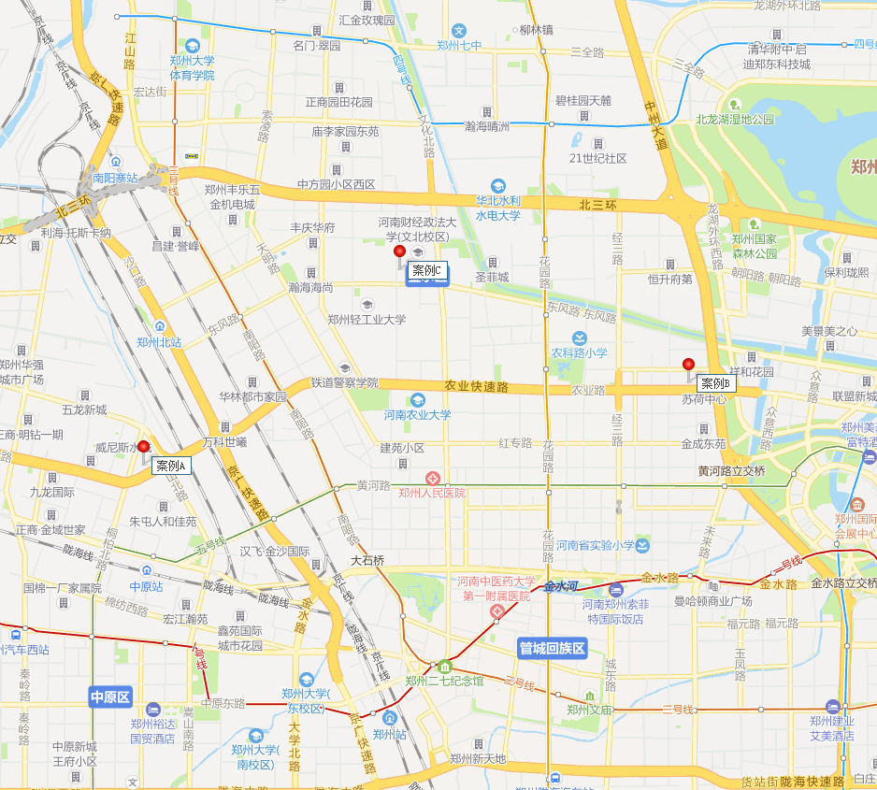

B.各比较因素条件指数确定。
（A）交易情况修正指数的确定
根据中国城市地价动态监测网站公布的数据，2018年1季度至2021年2季度郑州市土地市场交易价格持续上升，具体情况如下表：
2018年1季度至2021年2季度郑州市地价增长率（商业）一览表
年度 | 1季度 | 2季度 | 3季度 | 4季度
2018 | 2.14 | 2.34 | 2.35 | 2.36
2019 | 2.25 | 0.68 | 0.66 | 0.82
2020 | 0.54 | 0.44 | 0.86 | 0.32
2021 | 0.3 | 0.5 | —— | ——
单位：%

根据上述郑州市地价变化水平，同时参考估价对象所在区域具体情况，确定该地区土地地价平均季度增幅约为0.2%。估价对象价值时点为2021年8月，案例A、B、C交易时间分别为2019年8月、2019年7月、2018年10月。因此，估价对象及案例的调整系数为100、98.4、98.4、97.8。
（B）市场状况调整
由于估价对象和各案例交易情况相同，均为正常交易，修正系数为100。
（C）房地产状况调整
a.权益状况
（a）土地用途
估价对象用途为商业、各案例用途为商业办公，调整系数为100、98、98、98。
（b）土地取得方式
估价对象土地取得方式为作价出资，案例的土地取得方式为出让。国有土地使用权出让及国有土地使用权作价出资或者入股均属于国有土地有偿使用的方式，在土地的开发利用上并无明显差异。另外，根据估价委托人及不动产权利人提供的现有资料，未见估价对象因其土地取得方式在房地产的使用、收益及处分中存在特别限制。本次评估以估价委托人及不动产权利人提供现有资料为依据，设定估价对象未因其土地取得方式而存在房地产权利限制，此项因素不作调整。
（c）土地使用年限
Ki＝ [1－1/(1+r) ^{ni}]/[ 1－1/(1+r) ^{n} ]
式中：
r--土地报酬率
i--比较案例序号
ni--比较案例i的宗地土地使用年限
n--估价对象的土地使用年限
各宗地使用年限指数为100×Ki。
本次评估土地报酬率取5.5%，估价对象土地使用年限为22.19年。依据上述公式，则有：
K＝0.788
案例土地使用年限均为法定最高出让年限，土地使用年限系数为1。则以估价对象为100，各案例土地使用年限调整系数为：
案例A＝100×1/0.788＝127（只保留整数位）
案例B＝100×1/0.788＝127
案例C＝100×1/0.788＝127
（d）容积率
估价对象容积率为0.95，案例容积率分别为5.9、7.9、4。本次容积率以0-2.0（含）为标准，每增加2.0为一区间相应向下进行调整，调整幅度为5%。则估价对象及案例A、B、C的容积率调整系数分别为100、90、85、90。
b.区位状况
区位状况等级说明表
区位状况 | 等级划分 |  |  |  |  | 每等级向下调整幅度
商业繁华度 | 好 | 较好 | 一般 | 较差 | 差 | 2%
交通便捷度 | 好 | 较好 | 一般 | 较差 | 差 | 2%
区域土地利用方向 | 好 | 较好 | 一般 | 较差 | 差 | 2%
自然及人文环境状况 | 好 | 较好 | 一般 | 较差 | 差 | 2%
公共配套设施 | 好 | 较好 | 一般 | 较差 | 差 | 2%
基础设施水平 | 七通 | 六通 | 五通 | 四通 | 三通 | 2%
c.实物状况
实物状况等级说明表
实物状况 | 等级划分 |  |  |  |  |  |  |  |  |  | 每等级向下调整幅度
宗地面积（㎡） | 50000（含）以上 |  |  | 40000（含）-50000 |  |  |  | 30000（含）-40000 |  |  | 2%
宗地面积（㎡） | 20000（含）-30000 |  |  | 10000（含）-20000 |  |  |  | 0（含）-10000 |  |  | 2%
宗地形状 | 规则 |  | 较规则 |  |  | 较不规则 |  |  | 不规则 |  | 2%
临街宽度及深度 | 好 | 较好 |  |  | 一般 |  | 较差 |  |  | 差 | 2%
宗地开发程度 | 七通 | 六通 |  |  | 五通 |  | 四通 |  |  | 三通 | 2%
工程地质条件 | 好 | 较好 |  |  | 一般 |  | 较差 |  |  | 差 | 2%

C.因素修正及调整
在各因素条件指数表的基础上，进行交易情况修正、市场状况及房地产状况调整，即估价对象的因素条件指数与比较实例的因素条件进行比较，得到各因素修正及调整系数，计算得出估价对象楼面单价(见表2)：
表2：因素修正及调整系数表
比较因素 |  | 案例：A |  | 案例：B |  | 案例：C
交易情况 |  | 100/ | 98.4 | 100/ | 98.4 | 100/ | 97.8
市场状况 |  | 100/ | 100 | 100/ | 100 | 100/ | 100
权益状况 | 用途 | 100/ | 98 | 100/ | 98 | 100/ | 98
权益状况 | 土地使用年限 | 100/ | 127 | 100/ | 127 | 100/ | 127
权益状况 | 容积率 | 100/ | 90 | 100/ | 85 | 100/ | 90
区位状况 | 商业繁华度 | 100/ | 100 | 100/ | 102 | 100/ | 102
区位状况 | 交通便捷度 | 100/ | 98 | 100/ | 98 | 100/ | 98
区位状况 | 区域土地利用方向 | 100/ | 100 | 100/ | 100 | 100/ | 100
区位状况 | 自然及人文环境状况 | 100/ | 98 | 100/ | 98 | 100/ | 100
区位状况 | 公共配套设施 | 100/ | 100 | 100/ | 100 | 100/ | 100
区位状况 | 基础设施水平 | 100/ | 100 | 100/ | 100 | 100/ | 100
实物状况 | 宗地面积 | 100/ | 98 | 100/ | 102 | 100/ | 98
实物状况 | 宗地形状 | 100/ | 100 | 100/ | 100 | 100/ | 100
实物状况 | 临街宽度及深度 | 100/ | 100 | 100/ | 100 | 100/ | 100
实物状况 | 宗地开发程度 | 100/ | 100 | 100/ | 100 | 100/ | 100
实物状况 | 工程地质条件 | 100/ | 100 | 100/ | 100 | 100/ | 100
楼面单价（元/平方米） |  | 3265 |  | 3205 |  | 3665
比较价值（元/平方米） |  | 3147 |  | 3081 |  | 3415

D.估价对象的比较价值
本次评估所选取的各可比案例与估价对象相似程度接近；通过前述各因素的修正及调整，各可比案例比较价值差异程度较小。因此，本次评估取三个比较价值的简单算术平均值作为估价对象的最终结果。
熟地地上楼面单价＝（3147+3081+3415）÷3＝3214（元/平方米）
E.求取土地购买价格
土地购买价格
＝地上楼面单价×建筑面积
＝3214×17349.86÷10000
＝5576（万元）
2）取得税费
取得税费为契税、印花税，以土地购买价格为基数，税率为3.05%。则有：
取得税费＝5576×3.05%＝170（万元）
3）城市基础设施建设费
城市基础设施建设费是政府向建设单位收取、专项用于城市基础设施和城市共用设施建设，包括城市道路、桥梁、公共交通、供水、燃气、污水处理、集中供热、园林、绿化、路灯、环境卫生等设施的建设。估价对象位于郑州市金水区，估价对象应缴的城市基础设施建设费标准为：170元/平方米，按建筑面积计取。
城市基础设施建设费＝170×17349.86÷10000＝295（万元）
4）土地取得成本总额
土地取得成本为上述三项之和。则有：
土地取得成本＝5576+170+295＝6041（万元）
（2）土地开发成本
土地开发成本主要包含红线外市政基础建设费用，根据评估专业人员对该区域土地开发市场进行调查的结果及不动产权利人提供的资料，该项成本已包含在土地购买价格中，故在此不另行计算。
（3）管理费用
管理费用是房地产开发商为组织和管理房地产开发经营活动的必要支出，主要包括人员工资、办公费、差旅费等，根据估价对象所处区域房地产开发市场的一般情况，并结合估价对象的实际情况，按照以上二项之和的1%计算。则有：
管理费用＝（6041+0）×1%＝60（万元）
（4）销售费用，按估价对象土地价值的1%计算，假设估价对象土地价值为V_{土}。则有：
销售费用＝V_{土}×1%（万元）
（5）利息
本次评估设定估价对象项目开发期为1年（土地开发期为0年，建设期为1年）。土地取得成本项目开发期前一次投入，土地开发成本于土地开发期内均匀投入，管理费用及销售费用于项目开发期内均匀投入。利息参考贷款市场报价利率报价（LPR），中国人民银行授权全国银行间同业拆借中心公布，2021年1月20日贷款市场报价利率（LPR）为：1年期LPR为3.85%，5年期以上LPR为4.65%。经评估专业人员调查了解，目前各银行1年至5年期的贷款利息多参考1年期LPR+50bp执行。故，本次评估利息率取1年期LPR为3.85%加0.5%即4.35%，以单利计息。则有：
利息
＝6041×4.35%×（0＋1）＋0×4.35%×（0÷2＋1）＋（60＋V_{土}×1%）×4.35%×1÷2
＝264＋0.0002×V_{土}（万元）
（6）投资利润
开发利润是指房地产开发商投资房地产开发项目应取得的资金报酬及承担风险补偿。以当地房地产开发的一般水平为基础，并参考项目所在区域房地产营利水平的具体情况确定。根据评估专业人员的调查以及查阅相关资料，房地产开发利润受开发环境、政策等众多因素影响，项目开发周期长，开发价值相对较高。
估价对象为商业项目，周边同类、同体量项目的开发利润经调查可知，利润率一般在5%~20%之间，综合上述各项因素，本次取项目利润率为8%，计算基数为土地取得成本、土地开发成本、管理费用和销售费用。则有：
利润＝（6041＋0+60＋V_{土}×1%）×8%＝488＋V_{土}×0.0008（万元）
（7）销售税费
销售税费主要包括增值税、城市维护建设税、教育费附加及地方教育附加。由于增值税的计税销售额为不含税销售额，故以估价对象土地价值（V_{土}）扣除增值税税额为基数，税率为5.6 %。则有：
销售税费＝V_{土}×5.6%÷（1＋5%）＝V_{土}×0.0533（万元）
（8）估价对象土地价值
土地价值为前述七项之和。则有：
土地价值（V_{土}）
＝6041＋0＋60＋V_{土}×1%＋（264＋0.0002×V_{土}）＋（488＋V_{土}×0.0008）＋V_{土}×0.0533
＝7324（万元）
2.求取建筑物现值
（1） 建造成本
1）建安费用
根据评估专业人员的调查，郑州市商业类型建筑的建安水平一般在2500-4000元/平方米之间，估价对象为2层商业楼，内部普通装修，层高5.75米，钢混结构。本次评估参考该地区现行工程概预算定额以及同类建筑的建安水平，同时考虑估价对象建筑结构、设备与装修标准等，综合确定建安费用为3000元/平方米。则有：
建安费用＝3000×17349.86÷10000＝5205（万元）
2）勘查设计和前期工程费
勘查设计和前期工程费是指市场调研、可行性研究、项目策划、工程勘察、环境影响评价、交通影响评价、规划及建筑设计、建设工程招标、临时水、电、路、场地平整及临时用房等开发项目前期工作的必要支出，根据估价对象所处区域的一般情况，并结合估价对象的实际情况，按建安费用的3%取费。则有：
勘查设计和前期工程费＝5205×3%＝156（万元）
3）公共配套设施费用
公共配套设施费用是指城市规划要求居住项目需配套建设的教育、医疗卫生、文化体育、社区服务、市政公用等非营利性设施的建设费用，根据估价对象所处区域的一般情况，并结合估价对象的实际情况，估价对象规划为非住宅用途，故本项费用不再计取。
4）红线内市政基础设施费
红线内市政基础设施费是指包括城市规划要求配套的道路、给排水、电力、电信、燃气、热力等设施的建设费用；估价对象红线内基础设施为 “五通”，结合估价对象所在区域实际情况，基础设施建设费按200元/平方米计取。则有：
红线内市政基础设施费＝200×17349.86÷10000＝347（万元）
5）相关税费
其他税费主要包括有关税收和地方政府或其他有关部门收取的费用，如工程监理费、竣工验收费、绿化建设费、人防工程费等；根据估价对象所处区域的一般情况，并结合估价对象的实际情况，按建安费用的1.5%取费。则有：
相关税费＝5205×1.5%＝78（万元）
6）建造成本
建造成本为上述五项之和。则有：
建造成本＝5205+156+0+347+78＝5786（万元）
（2）管理费用
管理费用是房地产开发商为组织和管理房地产开发经营活动的必要支出，主要包括人员工资、办公费、差旅费等，根据估价对象所处区域房地产开发市场的一般情况，并结合估价对象的实际情况，按照建造成本的1%计算。则有：
管理费用＝5786×1%＝58（万元）
（3）销售费用
假设建筑物重置价值为V_{建}，按照建筑物重置价值的1%计算。则有：
销售费用＝V_{建}×1%（万元）
（4）贷款利息
建筑物建设期为1年，建造成本、管理费用及销售费用于建设期内均匀投入。利息参考贷款市场报价利率报价（LPR），中国人民银行授权全国银行间同业拆借中心公布，2021年1月20日贷款市场报价利率（LPR）为：1年期LPR为3.85%，5年期以上LPR为4.65%。经评估专业人员调查了解，目前各银行1年至5年期的贷款利息多参考1年期LPR+50bp执行。故，本次评估利息率取1年期LPR为3.85%加0.5%即4.35%，以单利计息。则有：
利息＝（5786+58＋V_{建}×1%）×4.35%×1÷2＝127＋V_{建}×0.0002（万元）
（5）投资利润
依前述，本次评估取项目利润率为8%，计算基数为建造成本、管理费用和销售费用。则有：
利润＝（5786+58＋V_{建}×1%）×8%＝468＋V_{建}×0.0008（万元）
（6）销售税费
销售税费主要包括增值税、城市维护建设税、教育费附加及地方教育附加。由于增值税的计税销售额为不含税销售额，故以估价对象建筑物价值（V_{建}）扣除增值税税额为基数，税率为56%。则有：
销售税费＝V_{建}×56%÷（1＋5%）＝V_{建}×0.0533（万元）
（7）建筑物重置价值
建筑物重置价值为上述六项之和。则有：
建筑物重置价值（V_{建}）
＝5786＋58+V_{建}×1%＋（127＋V_{建}×0.0002）＋（468＋V_{建}×0.0008）＋V_{建}×0.0533
＝6881（万元）
（8）成新度
根据评估专业人员实地查勘，估价对象目前空置，现状内部为普通装修，估价对象地面、墙面平整；门窗开启关闭灵活；墙面、顶棚面层涂料完好，设备、管道通畅，水卫、电照设备完好，维护情况良好。结合估价对象的建成年代、建筑结构，采用直线折旧法计算估价对象成新率：
成新率＝1-（1-残值率）×已经使用年限÷经济耐用年限＝1-（1-0%）×（2021-2005）÷60＝73%
（9）建筑物现值
建筑物现值＝建筑物重置价值×成新度＝6881×73%＝5023（万元）
3.成本价值
成本价值为土地价值与建筑物现值之和。则有：
成本价值＝7324+5023＝12347（万元）
（二）收益法
1.求取房地年未来第一年净收益
（1）未来第一年总收益
1）租金收入
根据评估专业人员对周边同类型市场的调研及了解，周边1层商业用房的租金集中在2-5元/天·平方米。结合估价对象自身情况，本次评估确定估价对象商业用房租金水平平均为1.9元/天·平方米；空置率取10%；每年按365天计算。则有：
未来第一年年租金收入＝1.9×17349.86×365×(1-10%)÷10000＝1083（万元）
2）押金利息
根据评估专业人员对于租赁市场的调查，目前与估价对象同类物业的押金通常为一个月的租金。因此，本次评估按照上述计算的年租金收入折算至月租金，并按照1年期存款利率1.5%计算押金利息。则有：
押金利息＝1083×1.5%÷12＝1（万元）（取整）
3）未来第一年总收益
综上，估价对象未来第一年的总收益为前述2项之和。则有：
未来第一年总收益＝1083+1＝1084（万元）
（2）年经营费用
序号 | 项目名称 | 总额（万元） | 相关系数 | 备注
1） | 税费 | 214 |  | A+B+C
A | 两税两费 | 57.76 | 5.6% | 年租金收入×费率/（1+5%）
B | 房产税 | 123.77 | 12% | 年租金收入×费率/（1+5%）
C | 土地使用税 | 32.92 | 18 | 土地面积×单价
2） | 维修费 | 206.4 | 3% | 建筑物重置价值×维修费率
3） | 保险费 | 10 | 0.2% | 建筑物现值×保险费率
4） | 管理费用 | 21.7 | 2% | 年总收益×费率
5） | 年经营费用 | 452 |  | 1）~4）项之和
注：①估价对象土地面积18286.6平方米。② 依前述‘成本法’，建筑物重置价值为6881万元，建筑物现值为5023万元。

（3）房地年净收益（A）：
房地年净收益＝未来第一年总收益－年经营费用＝1084-452＝632（万元）
2.报酬率（Y）
报酬率的确定方法有市场提取法、安全利率加风险调整值法、复合投资收益率法、投资收益率排序插入法等方法。本次测算采取安全利率加风险调整值法；以安全利率加上风险调整值作为报酬率。其中安全利率可以选用同一时期的一年期过国债年利率或中国人民银行公布的一年定期存款年利率（1.5%），风险调整值则可以根据估价对象所在地区的经济现状及未来预测、估价对象的用途等自身特点确定，经调查，一般为2%-5%之间，本次评估依据估价对象所在项目特点，取风险调整值为4.5%，则依据安全利率加风险调整值法可以得出报酬率为6%。
3.收益年期（n）
估价对象土地为作价出资取得的国有建设用地使用权，剩余土地使用年限为22.19年。估价对象为钢混结构，建成于2005年，经济耐用年限为60年，剩余经济耐用年限为44年。剩余土地使用年限长于建筑物剩余经济耐用年限。根据《房地产估价规范》，土地使用权剩余期限和建筑物剩余经济寿命结束时间不同时，应选取其中较短者为收益期。因此，估价对象收益年限确定为22.19年。

4.净收益逐年增长比率（g）
郑州市近年来的租金水平呈平稳趋势。本次评估综合考虑确定其净收益逐年增长比率为2%。

5.收益价值
估价对象建筑物剩余经济寿命超过土地使用权剩余期限。由于不动产权利人未提供估价对象土地使用权取得时的相关协议文件，评估专业人员未能了解其土地使用权期满后，土地使用权及地上建筑物处理方式。且经评估专业人员估算，土地使用权期满时估价对象建筑物按照直线折旧计算的成新率较低，约为36%。综合以上，本次评估以估价对象土地使用权期满后无偿收回土地使用权及地上建筑物为假设前提，本次评估估价对象收益价值应为按收益期计算的价值。则有：
收益价值＝A×{1－[(1＋g) ÷(1＋Y)]^{n}}÷（Y－g）＝9071（万元）

六、估价结果确定
（一）房地产总价
估价对象为商业项目，经前述方法分析，成本法和收益法均适用于该类房地产的评估，但两种方法的估价结果存在一定的差异。估价对象为收益性物业，该类物业租赁市场相对活跃，因此在收益法计算中，估价结果的现势性能得以较好的体现。成本法中所需相关成本数据交易获取，且较为客观、完整，但估价对象建成时间较早，而因建筑物设计老旧、土地低效利用对房地产带来的减值影响不易估算，故而在其结果中未能得以体现。综合以上分析，我们认为收益法结果的可靠性优于成本法，故采用加权算术平均法求取估价对象的房地产价值，赋予收益法权重为60%，成本法权重为40%，则有：
房地产价值＝12347×40%＋9071×60%＝10381（万元）
房地产楼面单价＝10381×10000÷17349.86＝5983（元/平方米）
（二）估价结果确定
评估专业人员根据估价的目的，按照估价的程序，采用科学的估价方法，在认真分析现有资料的基础上，结合本次评估的特殊要求，通过仔细测算和认真分析各种影响房地产价格的因素，确定估价对象在价值时点的房地产评估价值，详见估价结果一览表。
估价结果一览表
估价方法  估价对象及结果 |  | 成本法 | 收益法
测算结果 | 总价 | 12347 | 9071
测算结果 | 单价 | 7116 | 5228
评估价值 | 总价 | 10381
评估价值 | 大写 | 壹亿零叁佰捌拾壹万元整
评估价值 | 单价 | 5983
单位：万元、元/平方米（币种：人民币）

附 件
- 《估价委托书》
- 《同意评估函》
- 估价对象所在位置示意图
- 估价对象实地查勘情况和相关照片
- 《国有土地使用证》[郑国用（2009）第0676号]复印件
- 《房屋所有权证》[郑房权证字第0901027691号]复印件
- 《建成年代证明》
- 估价委托人《营业执照（副本）》复印件
- 不动产权利人《营业执照（副本）》复印件
- 房地产估价机构《营业执照（副本）》复印件
- 房地产估价机构估价资质证书复印件
- 评估专业人员执业证书复印件

